Op zoek naar het verdronken dorp Casuele
Archeologisch onderzoek in de Hedwige-Posperpolder

Wat is het Hedwige-Prosperproject?
Het project maakt enerzijds deel uit van het Sigmaplan, dat Vlaanderen beschermt tegen overstromingen en honderden hectaren nieuwe riviernatuur creëert. Anderzijds is het onderdeel van het Nederlandse Natuurpakket Westerschelde (NPW), waarbij de Westerschelde met 600 hectare getijdennatuur wordt uitgebreid.
Momenteel wordt in de Hedwigepolder een grote geul gegraven waarlangs het water uit de Schelde straks naar binnen kan stromen. Zodra het getij daar vrij spel krijgt, zullen zich via die hoofdgeul ook nevengeulen ontwikkelen.

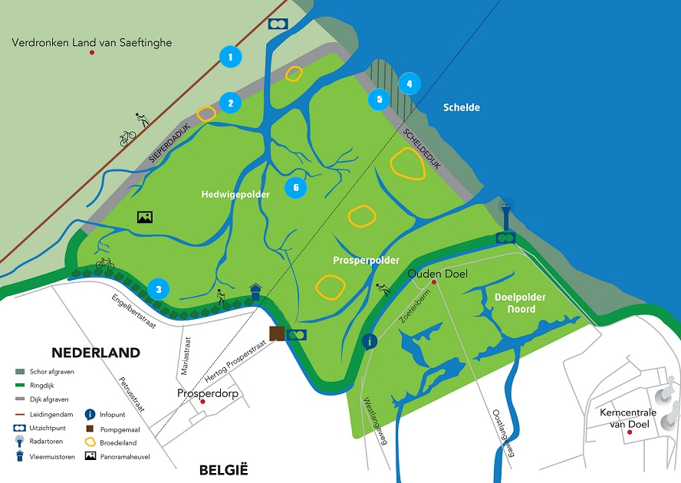
Inrichtingsplannen van de Hedwige-Prosperpolder
Naast de Hedwigepolder ligt het Sieperdaschor in het Verdronken Land van Saeftinghe, waar in de schorren en slikken een dam met leidingen ligt. Tussen de Hedwigepolder en het Sieperdaschor ligt nu de Sieperdadijk (2), die ook zal worden weggegraven. Maar eerst trekken we een tussendijk op zodat er tijdelijk geen water meer in het schor stroomt.

In het najaar van 2020 zal ook de eerste ophoging van de ringdijk in de Hedwigepolder (3) een feit zijn. In mei 2021 zal de ringdijk helemaal klaar zijn en hoog genoeg om stormvloedgolven tegen te houden. Tussen de Schelde en de bestaande dijk langs de Hedwige- en Prosperpolder ligt nu een schor (4) dat wordt afgegraven. Dat is nodig om het water vlot in het gebied te laten stromen als de dijk eenmaal weg is. Daarna kunnen de bestaande dijken (2 & 5) afgegraven worden. Dan wordt het geulenstelsel (6) afgewerkt in het voorjaar van 2023 moet het werk klaar zijn.
Wanneer is alles klaar?
De grootste werken en hun geplande einddatum nog eens op een rijtje:
Ringdijk Hedwigepolder aanleggen | Mei 2021
Scheldeschor afgraven | Oktober 2021
Bestaande dijken afgraven | Voorjaar 2022
Geulenstelsel bijwerken | Zomer 2022
Afronding Hedwige-Prosperproject | Voorjaar 2023

Welke onderzoeken worden er in het gebied uitgevoerd?
Er worden tal van onderzoeken uitgevoerd in het kader van het Interreg Polder 2C project. Daarbij worden tal van onderzoekstechnieken op de dijken die nu waterkeringen zijn uitgevoerd.
Ook wordt sinds het voorjaar van 2020 archeologisch onderzoek uitgevoerd tijdens het aanleggen van de geulen. Wat denkt men daar te vinden?
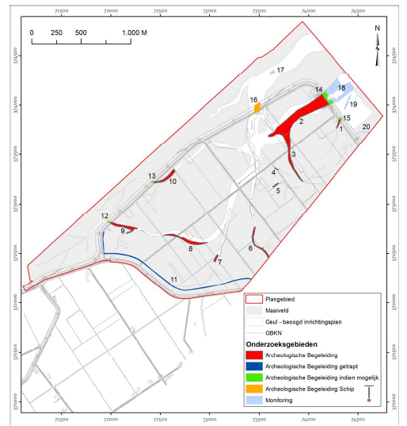
Kaart met zones waar archeologisch onderzoek wordt uitgevoerd
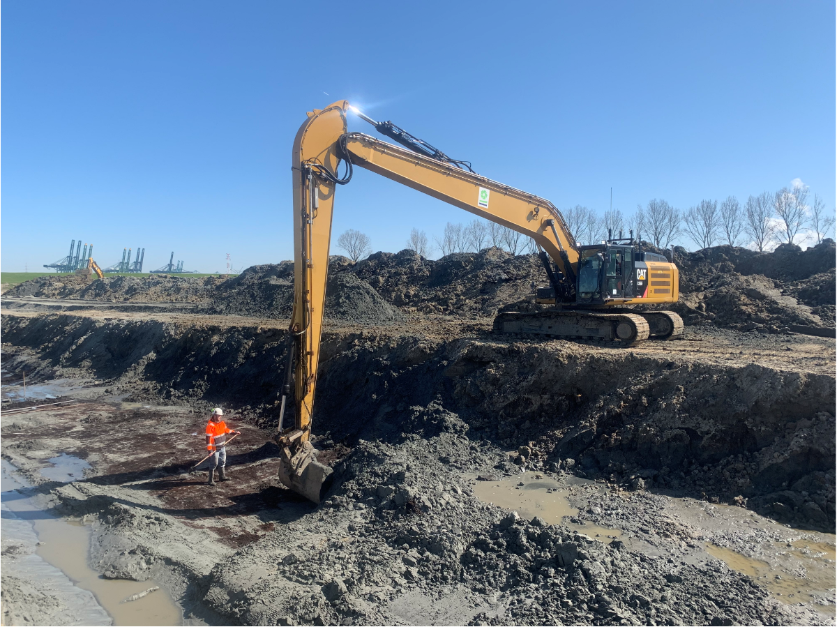
Uitvoering van archeologisch onderzoek bij het graven van de hoofdgeul

Op zoek naar verdronken dorpen
Enkele jaren geleden werd in het gehele plangebied eerst een Archeologisch Bureauonderzoek uitgevoerd omdat er aanwijzingen waren uit de archieven en lokale historici dat er onder de 19e eeuwse Hedwigepolder een oud afgedekt middeleeuws landschap verborgen ligt. Het onderzoek werd uitgevoerd door het regionaal zeer bekende onderzoeksbureau Artefact. Een blik in het dikke onderzoeksrapport waarin veel oude kaarten waren afgebeeld en je wist al gauw: er liggen daar nederzettingen die nu verdwenen zijn, de zogenaamde verdronken dorpen. Casuele, met een kerk en kerkring en stenen huizen, Stappaert en Blauhuijs. Maar waar liggen deze? En hoe spoor je deze op in een dergelijk groot gebied? En als je iets vindt, hoe weet je dan dat het om Casuele gaat en niet een ander dorp of gehucht?
Uit het Bureauonderzoek kwam naar voren dat er een intact middeleeuws landschap onder het huidige kleipakket ligt waarbij ook een aantal voormalige geulen doorheen liggen. Dat zijn afzettingen die wat zandiger zijn. Onder het kleipakket ligt veen, dat werd afgegraven voor brandstof of zoutwinning in de middeleeuwen. Onder het veen ligt het pleistoceen dekzand waarin ook resten uit de prehistorie kunnen voorkomen. Dat is al gebleken in het Verdronken Land van Saeftinghe waar honderden vuurstenen artefact uit de vroege prehistorie werden gevonden.
Door middel van geofysisch onderzoek waarbij de bodem als het ware wordt gescand op afwijkingen in het profiel en boringen kon de ondergrond van de Hedwigepolder in kaart worden gebracht door de archeologen.
Op basis van al deze onderzoeken werden verwachtingskaarten voor het gebied opgesteld en ook een zone waarin de kans groot was op het aantreffen van resten uit de middeleeuwen. Op die manier wordt een filtermethode toegepast. Naast dorpen is er ook een kans op het vinden van resten van veenontginning zoals percelen, veendammen, houten beschoeiingen, ed. en oude afgegraven dijken, verdwenen wegen.

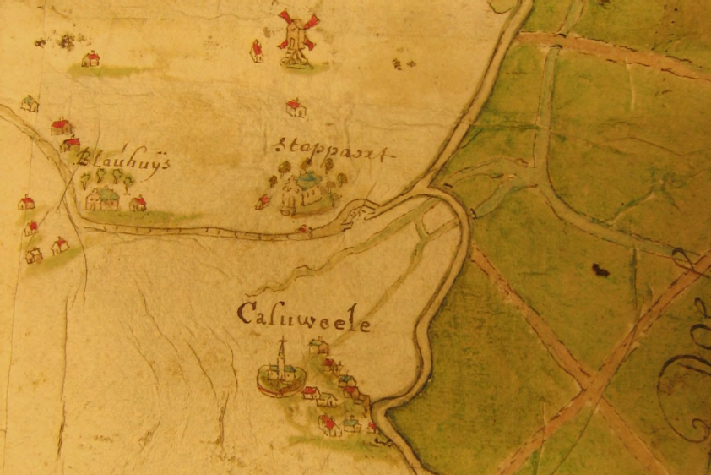
Kaart uit de 16e eeuw waarop 3 verdronken dorpen liggen, dijken, boerderijen, een molen

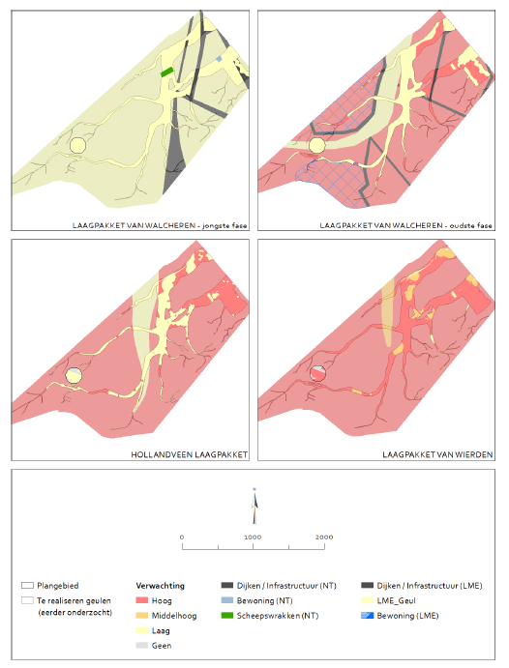
Verwachtingskaarten per bodemlaag. Rechtsboven in het gearceerde deel waar een grote kans is op het aantreffen van verdronken dorpen (naar Diependaele 2016).
Op die kaarten is goed te zien waar de voormalige grote geulen gelegen hebben. Op die plekken zijn de meeste oudere lagen reeds weggespoeld en is er niet veel kans meer om vindplaatsen aan te treffen (gele zones op de kaarten). In de blauwe gearceerde zones is er een grote kans op het vinden van verdronken dorpen. Maar, daar wordt nauwelijks gegraven in de huidige plannen.
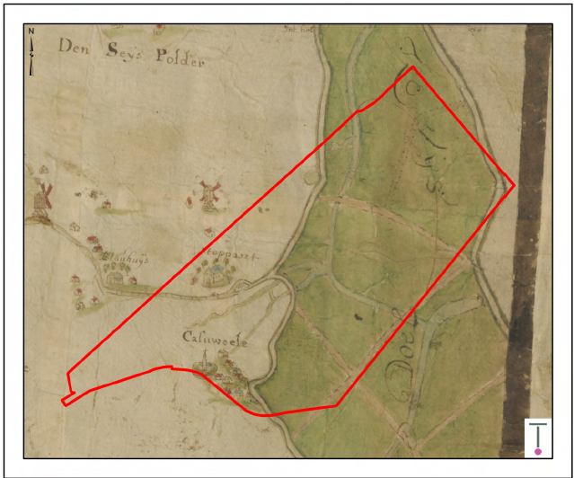
Kaart met plangebied geprojecteerd op een oude kaart waarop Casuele goed zichtbaar is
Op basis van de resultaten van het vooronderzoek heeft de Provincie besloten dat op een aantal plekken nader archeologisch onderzoek nodig is tijdens de graafwerken. Ook moest nog verder onderzoeken door middel van sonic drill boringen gebeuren naar een aantal oude dijktracés. Dat laatste onderzoek werd in het voorjaar van 2020 uitgevoerd. Helaas werden er geen restanten van oude dijken meer herkend in de onderzoeken. Dat is jammer want in het nu buitendijks gelegen deel komen een aantal moerdijken en veenplaggendijken voor. Een aantal zijn ook ingemeten door amateurarcheologen.
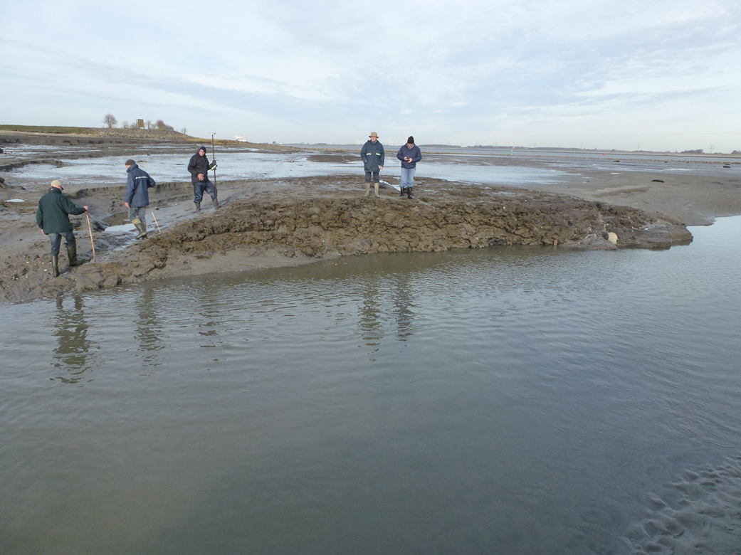
Inmeten van een veenplaggendijk in het buitendijkse deel van het Verdronken Land van Saeftinghe
In het voorjaar van 2020 werd ook gestart met het graven van de hoofdgeul. Daarbij werd een Archeologische Begeleiding uitgevoerd. Dat betekent dat tijdens de werkelijke afgravingen een archeoloog meekijkt. Wanneer de archeoloog resten aantreft, krijgt deze de tijd om de resten in te meten en nader te onderzoeken en vast te leggen. Er wordt onderzocht tot hoe diep er wordt ontgraven. Dat betekent dat niet dieper dan het Hollandveen wordt ontgraven en onderzocht. Het dekzand wordt dus niet ontgraven en niet onderzocht.
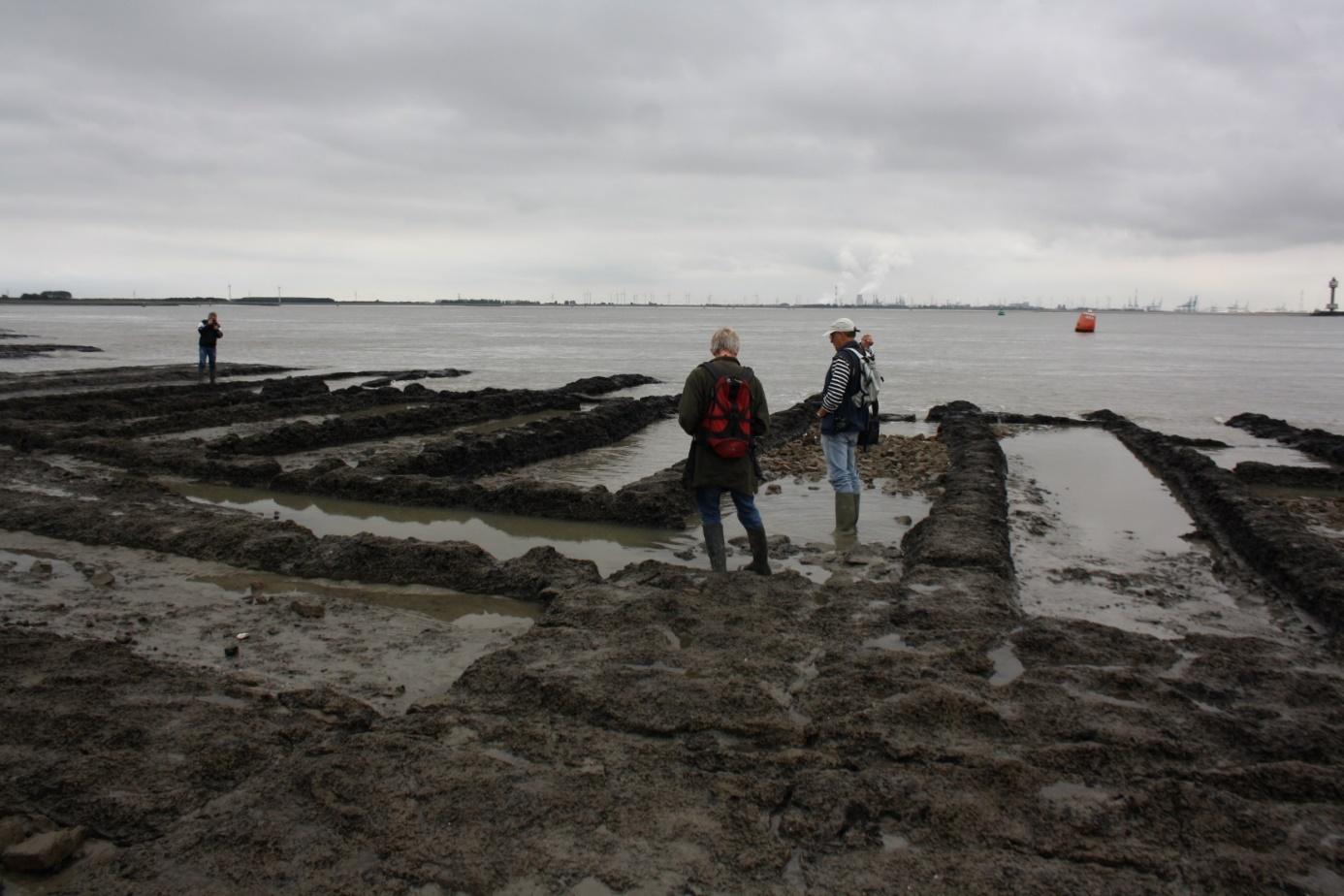
Sporen van veenontginning bij het buitendijks gelegen verdronken dorp Oud-Rilland
De resten die tot nu toe zijn aangetroffen zijn resten van een dijklichaam dat in de 17e eeuw deel uitmaakte van de Leyspolder. Daarnaast werd een legakker of weglichaam aangetroffen met aan één zijde een greppelstructuur. Een legakker was een stuk grond dat opgehoogd was en gebruikt werd om de turfblokken op te drogen. Deze sporen dateren uit de late middeleeuwen. Daarnaast werd een vindplaats aangetroffen met veel aardewerk, baksteen, dierlijk bot en slakken. Het gaat om een nederzetting die dateert tussen de 13e en 16e eeuw na Christus. Uit het archiefonderzoek blijkt dat het mogelijk gaat om resten van de omgrachte uithof van Robert van Haeften. Deze uithof wordt op kaarten weergegeven als twee evenwijdig lopende clusters van circa vijf gebouwen waarvan ten noorden een gebouw met een trapgevel staat dat mogelijk onderdeel uitmaakte van een sluizencomplex. Ook zou de schuur van Jacques van Hove kunnen worden aangetroffen hier. De schuur heeft een rieten dak en werd mogelijk gebruikt om turf te drogen, maar zeker is dat niet. In augustus en september 2020 werden deze vindplaatsen opgegraven.
De resten liggen in en op het veen. Er zijn weinig sporen te vinden van bewoning. Er zijn een aantal greppelstructuren aangetroffen waaronder skeletten van dieren zijn aangetroffen. Het is een mooie vondst omdat het een aanwijzing is voor bewoning op het veen in de middeleeuwen. Dat er weinig sporen zichtbaar zijn in het vlak komt mogelijk door dat huizen op balken gefundeerd waren en dat sporen daarvan in het veen heel moeilijk zijn op te sporen.
Maar hoe zit het nu met het de locatie van het verdronken dorp Casuele?
Ook werd in het voorjaar een archeologische begeleiding uitgevoerd in het zuidelijk deel van het plangebied waar een dijk werd afgegraven in het talud. De kans op verdronken dorpen is daar groot. De archeoloog in het veld vond dit onderzoek niet zo nuttig omdat de interessante lagen niet werden geraakt. Hij stelde voor om toch een ander type onderzoek in dit deel uit te laten voeren waarbij de resten van het verdronken dorp Casuele mogelijk wel opgespoord konden worden. De archeoloog van de Provincie vond dat een goed idee. Op deze manier kon extra onderzoek worden uitgevoerd zonder de bodem te roeren. Namelijk door het scannen van de bodem via Electro Magnetische Inductie (EMI). Met deze techniek is al eerder gebleken dat bij onderzoek naar verdronken dorpen n Zeeland goede resultaten werden behaald.
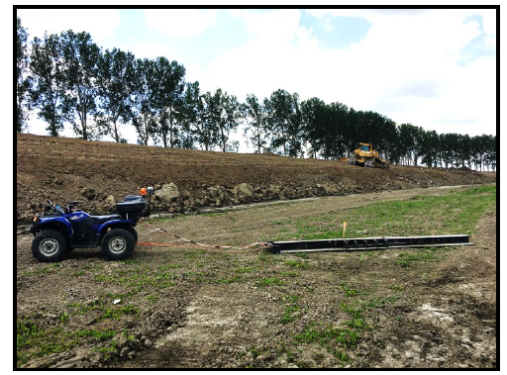
Uitvoering EMI onderzoek in de Hedwigepolder zomer 2020
De dorpen Casuele, Stappaert en Blauhijs gingen verloren toen de dijken in 1584, tijdens de Tachtigjarige Oorlog, doorgestoken werden om het Spaanse leger te dwarsbomen.
In de zomer van 2020 vond het eerste deel van het onderzoek plaats. In het oostelijk deel kwamen een groot aantal sporen naar voren. Daar wordt momenteel verder onderzoek naar verricht door middel van boringen en meer geofysisch onderzoek.
We denken hier misschien het verdronken dorp Casuele gelokaliseerd te hebben!
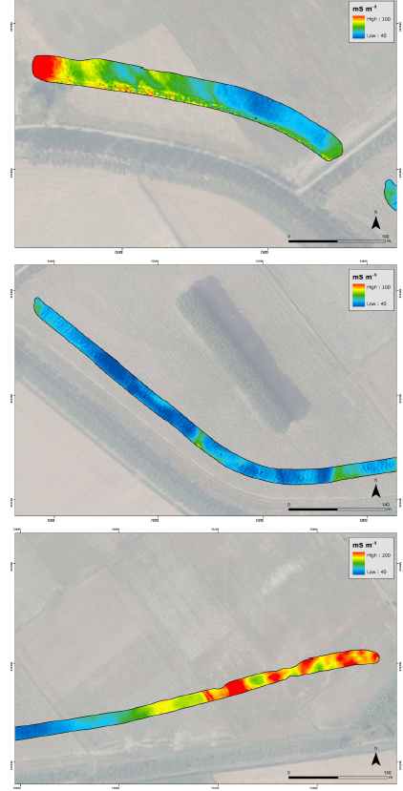 | 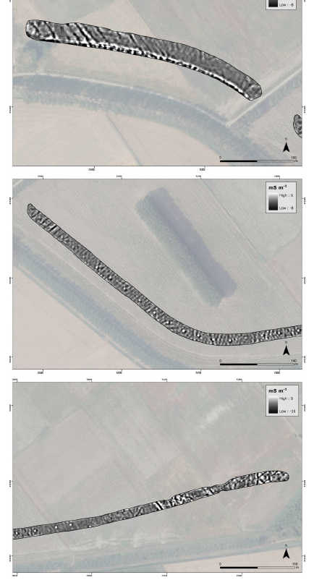
Resultaten EMI onderzoek: onderste plaatje geeft sporen weer!
“Als we iets vinden, zal het waarschijnlijk goed bewaard zijn door de klei van de polders”, vertelt Nathalie de Visser. “Maar we vermoeden dat de dorpjes langzaam verdronken zijn. Dat zou betekenen dat de inwoners de tijd hadden om bakstenen en andere bouwmaterialen mee te nemen om hun huizen elders opnieuw op te bouwen. We weten wel dat Casuele een kerk had. Dus misschien vinden we daarvan de contouren terug in dikke muren of de graven errond. In het Verdronken Land van Saeftinghe hebben we bijvoorbeeld een aantal kisten uit de middeleeuwen teruggevonden.”

En hoe zit het met dat schip dat in de dijk zit?
Een opmerkelijke vondst waar de archeologen naar uitkijken, is een 19e eeuwse scheepswrak. Uit wrakkenregisters leiden ze af dat het zou zijn afgezonken bij de aanleg van de huidige Sieperdadijk in 1907. Zoiets werd wel vaker gedaan om dijken te verstevigen. Het wrak dient dan als een soort van fundament. De dijk wordt hier in 2022 weggegraven. Uit onderzoeken van Interreg Polders 2C is uit de metingen geen afwijking op die locatie aangetroffen. Dat wordt nog even spannend dus!

